Einsatz einer Tabellenkalkulation
Aufgaben
- In einen zum Zeitpunkt t = 0 leeren, kleinen Stausee gelangen nach Schließung des Staudammes stündlich 1000 m³ Wasser. Über seine Oberfläche verdunsten gleichzeitig 0,2% seines Inhaltes.
a.) Stelle eine rekursive Folge für den Inhalt des Stausees in Abhängigkeit von der Zeit in Stunden nach Schließung des Staudammes auf. Begründe, dass dies eine Folge des beschränkten Wachstums ist und gib k und S an.
b.) Bestimme mithilfe einer Tabellenkalkulation: Wie viele Stunden nach Schließung des Staudammes hat die Wassermenge 25% des Volumens erreicht, die sie auf Dauer haben wird.

- Unter dem Link https://rio.sportschau.de/rio2016/ergebnisse/historische_ergebnisse/ kann man für viele olympische Disziplinen die Sieges-Ergebnisse aller vergangenen olympischen Spiele betrachten. Beispielsweise die gelaufenen Zeiten der 100m-Läufe, die Sprunghöhen beim Hochsprung oder die erreichten Punktzahlen im Zehnkampf. Aufgrund von andauernden Verbesserungen in den Trainingsabläufen steigen diese Werte an. Dennoch sind dem Menschen natürliche Grenzen gesetzt. Der Verdacht liegt daher nahe, dass es sich bei diesen Leistungsverbesserungen um eine Art des beschränkten Wachstums handeln könnte.
a.) Entscheide dich für eine Disziplin, recherchiere und
tabelliere alle dir zugänglichen Olympia-Siegesdaten
in Abhängigkeit von der Zeit.
Spare dabei jedoch das aktuellste Datum aus.
b.) Erstelle eine Tabelle mit einer Folge des beschränkten Wachstums in einer Tabellenkalkulationssoftware so, dass du die Parameter S und k schnell variieren kannst (z.B. über Schieberegler in Geogebra). Versuche dann die Einstellungen für k und S so zu finden, dass die Daten aus a.) mit deiner Folge möglichst gut modelliert werden. Formuliere deine vermutete Leistungsgrenze in dieser Disziplin.
c.) Bestimme nun mit deiner Folge eine „Vorhersage“ für das aktuellste (in a.) ausgesparte) Datum und vergleiche danach mit dem tatsächlich erreichten Ergebnis. Wie gut war deine Modellierung?
Grafik: Eigene
Modellierung
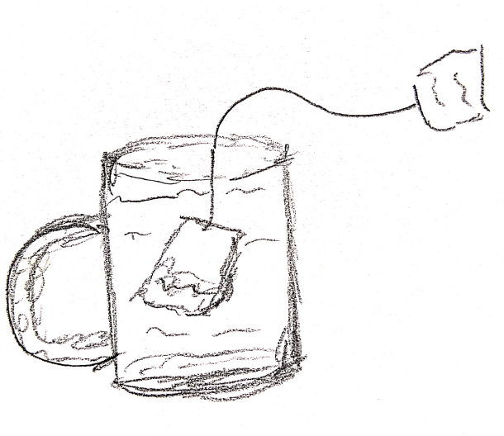
Tee ist – je nach „Trinktechnik“ - ungefähr bei 60°C trinkbar. Viele Teesorten sollten bei 100°C gebrüht werden.
Führt folgendes Experiment im Unterricht durch. Achtet darauf, dass sich die Temperatur im Zimmer nicht stark verändert, indem ihr die Fenster und Türen geschlossen haltet.
ACHTUNG: Im folgenden Experiment müsst ihr immer umsichtig vorgehen, sodass das kochend heiße Wasser zu keiner Zeit gefährlich wird. Stellt die Gefäße insbesondere nicht zu nahe an Tischkanten.

a.) Messt die Temperatur im Raum und notiert sie.
b.) Bereitet 150ml heißes Wasser (z.B. in einem Wasserkocher zu und gießt es in eine Teetasse. Lasst die Teetasse nun unbewegt im Raum stehen, messt die Temperatur zu Beginn und dann mehrmals nach jeweils 15 Sekunden (es sind mindestens 15 Messwerte aufzunehmen). Fertigt eine Wertetabelle (Zeit nach Beginn, Temperatur) an.
c.) Übertragt die Messwerte in ein Koordinatensystem (z.B. mit GeoGebra).
d.) Welchen Wert hat die Schranke S, wenn man davon ausgeht, dass sich die Temperatur des Wassers nach den Regeln des beschränkten Wachstums verändert?
e.) Erstellt mithilfe einer Tabellenkalkulation eine Tabelle des beschränkten Wachstums mit den Messwerten und Überlegungen aus b.) und d.) und zunächst beliebig gewähltem Wert für k. Verändert k nun so, dass die Werte aus der Tabelle eure Messwerte möglichst gut modellieren.
Wie gut gelingt euch dies? Vergleicht eure Ergebnisse auch mit denen anderer Gruppen.
Bestimmt aus eurer Messung , nach wie vielen Minuten der Tee trinkbar wäre und vergleicht den Wert mit dem der Modellierung.
f.)* Wiederholt das Experiment, rührt aber nun während der Aufnahme der Messdaten mit einem Teelöffel ununterbrochen im Teewasser.
Welche Parameter verändern sich? Wie verändern sie sich?
Wie groß ist der Effekt des Umrührens auf die Wartezeit bis zur Trinkbarkeit des Tees? Vergleicht die Daten aus den beiden Versuchen.
g.)* Überlegt euch weitere Variationen des Versuches aus e.), führt sie durch, wertet sie aus und vergleicht sie alle Varianten miteinander.

Grafik: Eigene

Gemeint ist das Trinken z.B. mit kleinen oder großen Schlucken, Schlürfen, Löffeln, ...

